Отчёт №3
- Добавление новой роли "Менеджер по качеству":
Роль добавлена по требованию заказчика из дополнения к ТЗ. Права на продление сроков реализованы через отдельный эндпоинт.
- Интеграция QR-кода обратной связи:
Библиотека qrcode выбрана для простой генерации QR-кодов. Google Forms использован как бесплатная платформа для опросов.
- Дополнительный функционал:
Статистика реализована через агрегатные функции SQL. Отдельные маршруты для клиентов (/client/) обеспечивают безопасность данных.
- Качественные характеристики кода:
Использованы type hints для улучшения читаемости. Исключения обрабатываются с понятными сообщениями для пользователя.
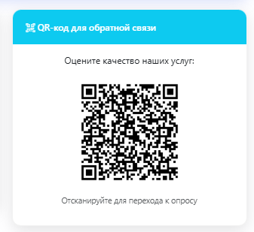
QR-код со ссылкой на форму
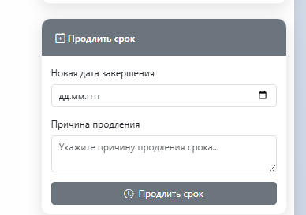
Права продления срока
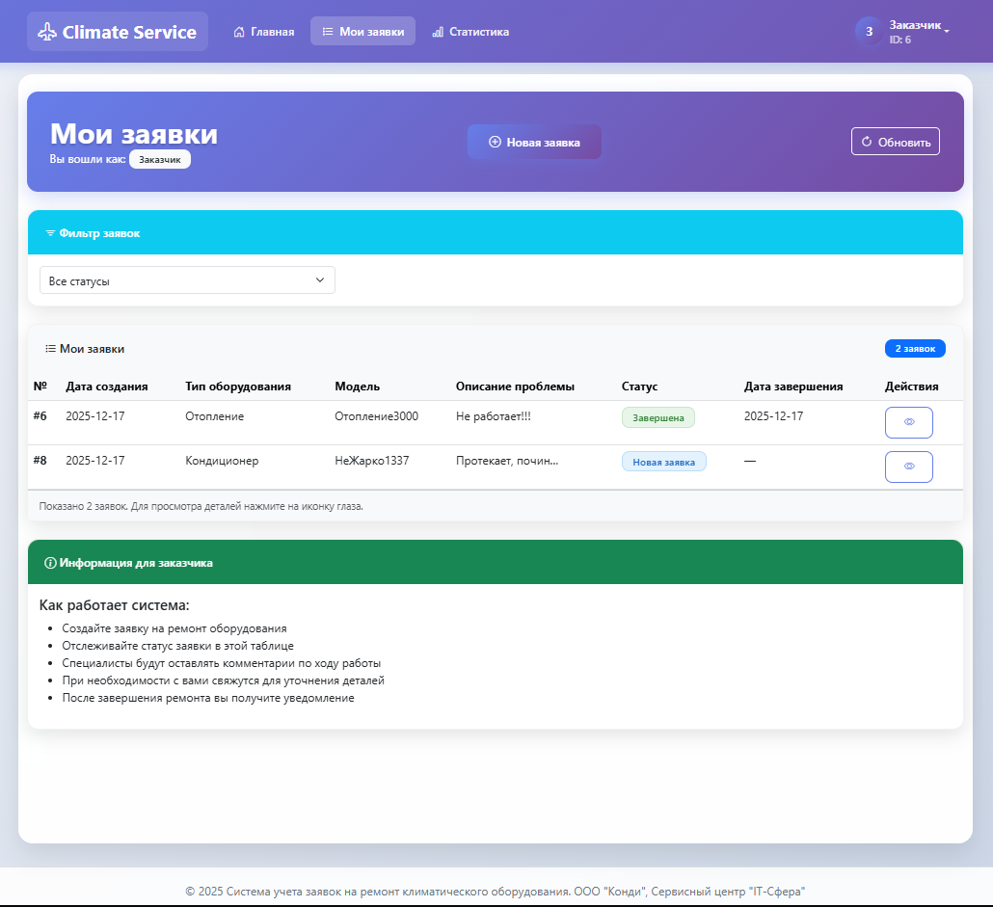
Изолированный интерфейс заказчика
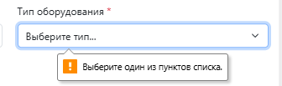
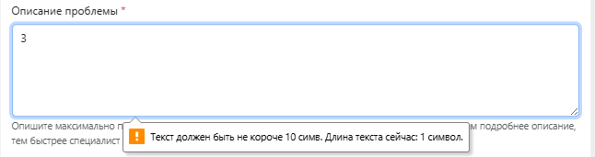
Сообщения об ошибках с подсказками

